Химическая завивка на короткие волосы: нюансы, особенности, технологии
Постоянный стойкий объем − извечное желание многих клиенток. Короткие прически и стрижки как раз можно с легкостью разнообразить завивкой. Чтобы обеспечить максимальную продолжительность такой укладки, придумано множество химических и био-составов для завивки.
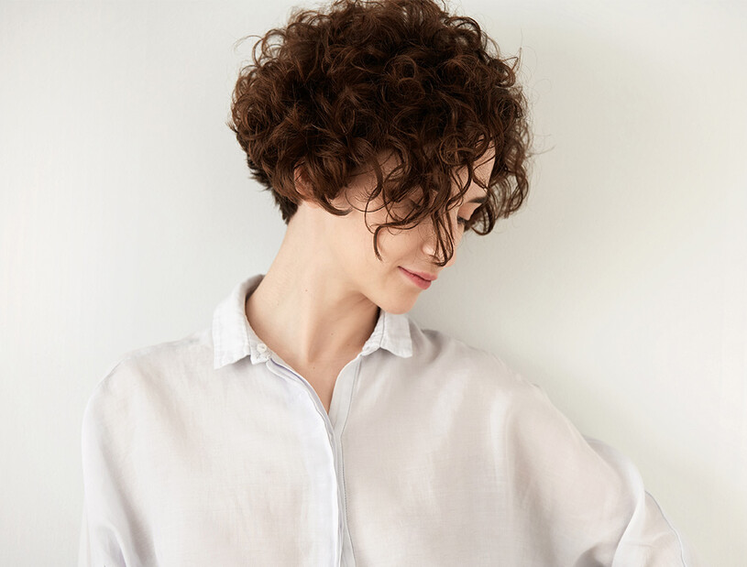

Светлана Белоусова, парикмахер-модельер, топ-стилист, преподаватель высшей категории с 30-летним стажем, судья АВС
Главные правила завивки на короткие волосы:
- правильный выбор состава согласно структуре волос клиента. Поскольку волосы короткие, здесь лучше использовать щадящие составы;
- правильный выбор диаметра ролика, в зависимости от конечного результата;
- правильная схема накручивания.
Техники химической завивки, которые отлично подойдут для коротких волос:

Игра диаметров
Эта техника отлично работает на стрижках каре-боб и других, которые предусматривают длинные пряди вокруг лица. Смысл кроется в самом названии: локоны по порядку накручиваются на коклюшки разной толщины. От лица накручиваются самые объемные, далее – мельче, а затем снова большие.
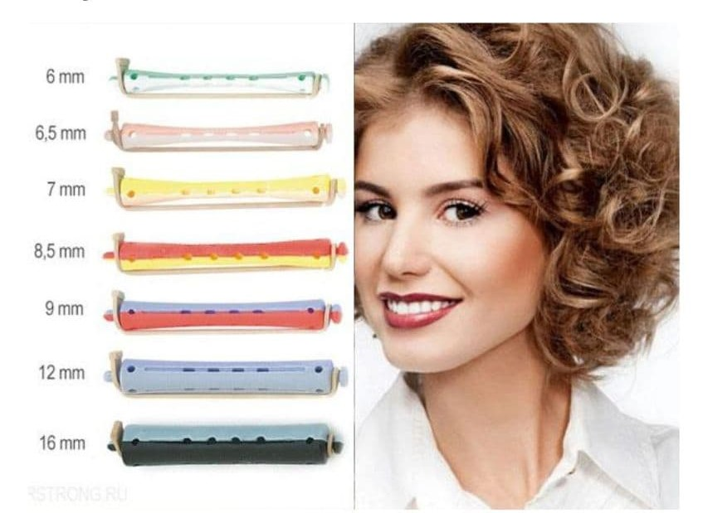
(фото предоставлены экспертом статьи)

Вертикальная техника
Вертикальная техника химической завивки или же американка предусматривает, что мастер располагает бигуди перпендикудярно пробору по центру головы. На коротких волосах такая завивка будет плотной с «крутыми» локонами.

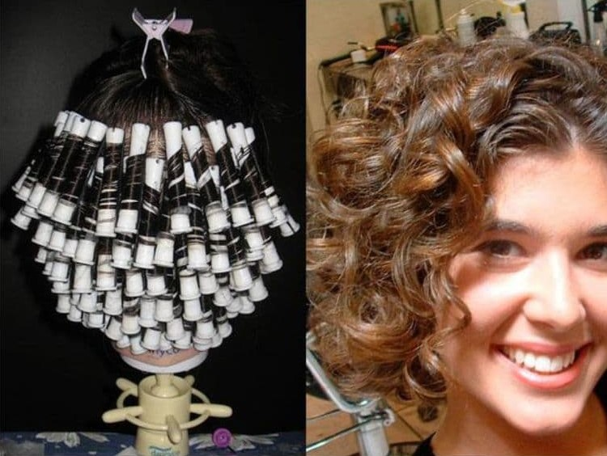
(фото предоставлены экспертом статьи)

Шахматная завивка или кирпичная кладка
С помощью такой техники достигается одинаковый объем завитков, что происходит за счет способа чередования. Выполняется накрутка по сформированному пробору в направлении от овала лица. Техника получила свое название из-за размещения бигуди в шахматном порядке.

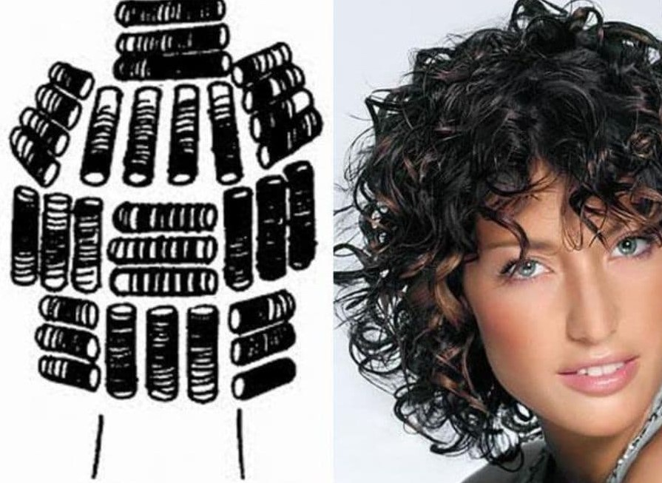
(фото предоставлены экспертом статьи)

Прикорневая химия
С помощью этой техники можно придать волосам прикорневой объем. Но если объем не нужен, то можно отступить несколько сантиметров от кожи головы.

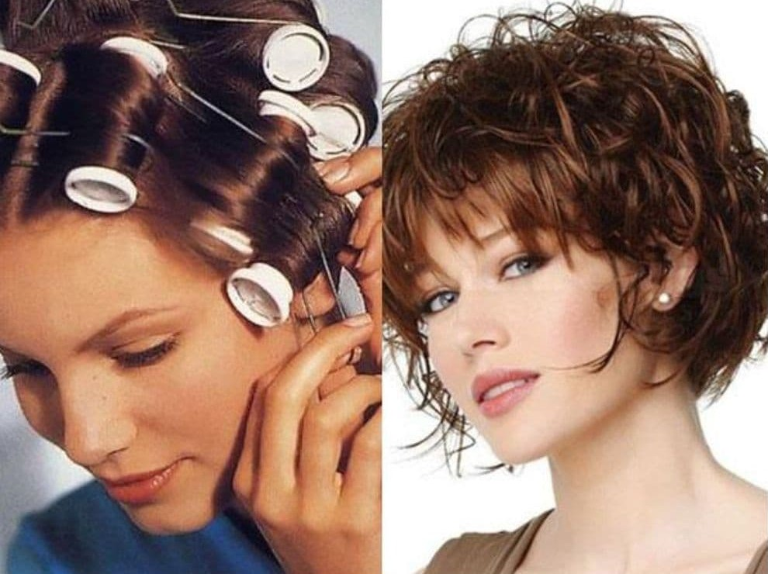
(фото предоставлены экспертом статьи)
Ряд прикорневых схем для завивки сейчас очень разнообразен. Их можно использовать и для коротких волос, если они лишены объема. Это и прикорневое гофре, как завивка, флисинг, буффант, буст-ап. Их принцип практически одинаков − это дополнительный объем в прикорневой зоне. Поэтому здесь выбор за мастером: достигать этого либо при помощи начеса, или при наличии специальных зажимов, или шпилек.

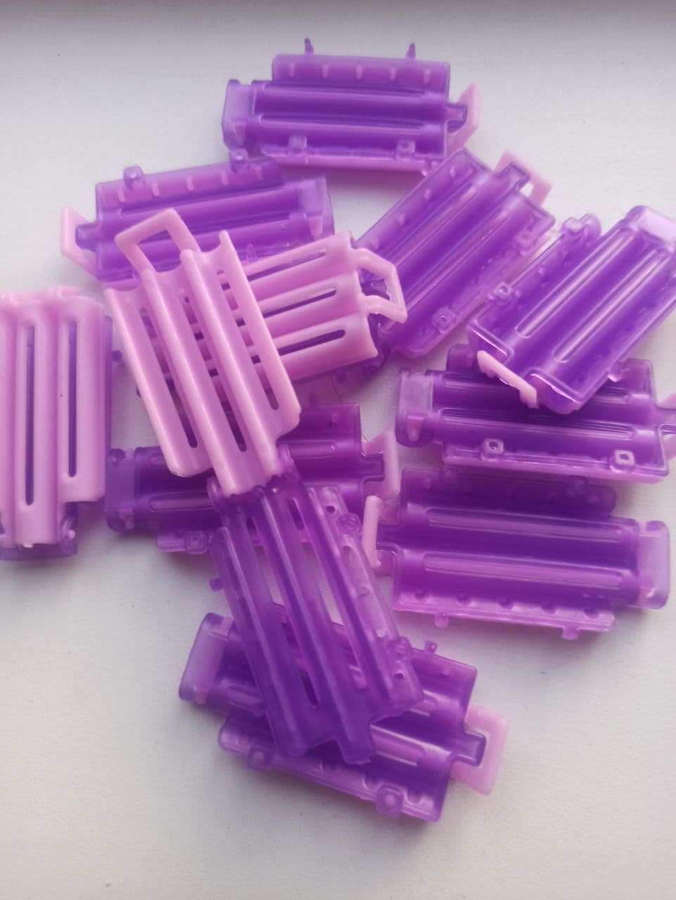
(фото предоставлены экспертом статьи)

Преимущества химической завивки:
- увеличивает объем прически, долго держится;
- укладка занимает меньше времени;
- на жирных волосах происходит удаление излишней сальности;
- длина волос может быть от 2 см, что дает возможность завить даже максимально короткие пряди.

Недостатки:
- составы так или иначе воздействуют на волосы, приводят к сухости;
- не всегда получается ожидаемый эффект;
- требуется особый уход, волосы могут истончаться, больше выпадать.

Уход за волосами после химической завивки очень важен:
- Применяйте восстанавливающие маски для поврежденных волос.
- Восстанавливайте кончики специальными несмывающимися составами.
- Защищайте волосы от попадания прямых солнечных лучей.
- Очищайте волосы специальным шампунем с увлажняющим фактором.
- Помните о том, что волосы уже подверглись химической процедуре и ещё одну, например, блондирование волосы не выдержат.

